平成29年度夏期遭難対策研修会要綱

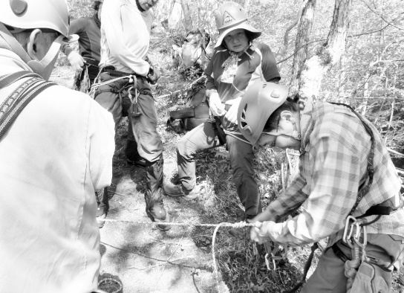
登山は、長年登っても経験だけでは語れない事故が多く起きています。登山準備や体調管理を行っていれば事故に遭わなかった。事故が起きても適切な対処が出来ていれば、状況や状態の悪化にならなかったこと。知識や技術を覚えていれば回避できるこが多くあります。今回は、予防的な簡単な技術から、遭難時に対応するスキューまで行います。

主 催 北海道山岳連盟 遭難対策委員会
共 催 日本山岳協会（山岳共済）
日 時 平成29年5月20日（土）から21日（日）
場 所 日高山岳研修所 日高町千栄
受 付 20日 午後1時 談話室

日 程 20日 午後２時～21日 午後12時30分
20日14:00～15:00 遭難状況 遭難者の応急手当
15:30～17:00 安全登山のためのロープ使用
21日8:30～12:00 崖や谷を移送するチロリアンレスキュー技術
※余儀なく内容を変更することがあります

研修場所 日髙登山研修所及び砂防ダム周辺
参集範囲 一般登山愛好者・道岳連会員（25名まで）
参加経費 4,000円 （会員3,500円）
（宿泊、夕食から２食、その他諸経費） 受付時に受領
（自炊となりますので参加者には協力をお願いします）

持 ち 物 筆記用具、室内運動靴、雨具、シュラフ、手袋、摩擦に強い上着
登山靴（ヘルメット、ハーネス、カラビナ5、スリング４）
無い人は連絡ください

しめ切り 平成29年5月15日（日）まで申込み
（キャンセルは食材・資料等の準備のため17日までに連絡下さい）
その他 指導員は、研修の課題があります（研修修了書を発行）

申し込み
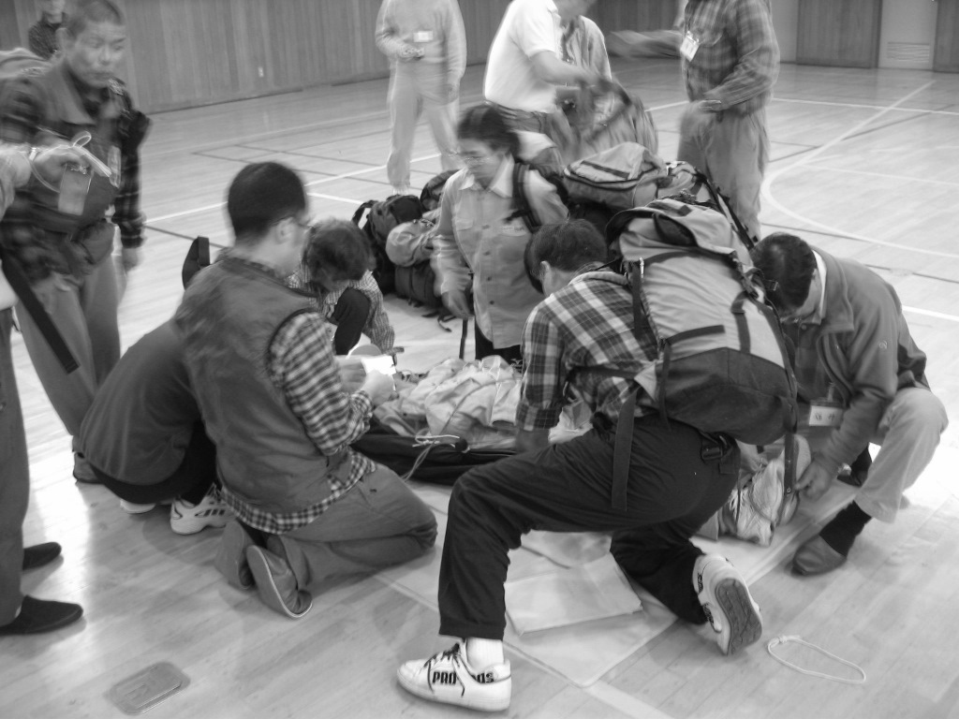
氏名、所属会名、住所、電話番号を記入、
郵送及びFax・メールで下記までお申し込み下さい。

〒080- 0341 音更町字音更西１線１７番地
斉 藤 邦 明 電 話 (FAX) 0155- 42- 4175
メール kuniaki-saitou@netbeet.ne.jp

平成２９年度夏期遭難対策研修会申込み

日 時 平成29年5月20日～21日（土・日）
会 場 日高登山研修所
参加日程 20・21日出席します （参加費・一般4,000円、会員3,500円）
（ ※ いずれか○で囲む）

所属山岳会名 会員・個人会員or一般登山愛好者

氏 名 （ 才）
（指導員 有 ・ 無 ）番号

（ 才）
（指導員 有 ・ 無 ）番号

(ヘルメット・ハーネス・カラビナ・スリング等 有 ・ 無 )

住 所 〒

電 話 （ ） ―

送り先 斉藤邦明自宅 （FAX兼）０１５５－４２－４１７５
5月15日（日）まで

